…… ORTAOKULU EĞİTİM ÖĞRETİM
BİLİŞİM TEKNOLOJİLERİ BEP 6.SINIF 1.DÖNEM 2.YAZILI

ADI SOYADI: SINIF/NUMARASI:
PUAN:
Yazilidayim.net

- Excel de sayıları veya yazıları yazdığımız bölümlere ne ad verilir?

- Sayı hanesi B. Grafik C. Tablo D. Hücre

- Aşağıdakilerden hangisi görüntülü ve sesli iletişim araçları arasındadır?
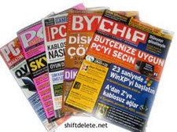A) Dergi C) Gazete
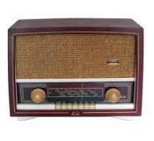 B) Radyo 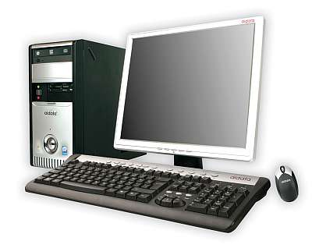D) Bilgisayar

- Aşağıdaki simgelerden hangisi ile internete girebiliriz?
  - C)
  - D)

- Aşağıdakilerden hangisi farklı zamanlı iletişime örnektir?
- Telefonla görüşme
- E-posta
- Görüntülü konuşma
- Sesli görüşme

- Aşağıdakilerden hangisi Excel programında bir hücre adıdır?
- A1A B. A1 C. 29A D. A+1
- Aşağıdakilerden hangisi bir e-posta adı olabilir?
- www.bilisim.com
- sevgi@yumagihotmail.com.tr
- gmail@com
- kitapsever@hotmail.com

- Excel’de formüllerin başında Aşağıdakilerden hangisi kullanılır?
A) * B) ? C) = D) %

- Aşağıdakilerden hangisi zararlı yazılımlara karşı alınacak tedbirler arasında yer alır?
- Şüpheli e-posta ekleri açılmalıdır.
- Güvenilmeyen internet kaynaklarından dosya indirilmelidir.
- Antivirüs programları kullanılmalıdır.
- Lisanssız programlar tercih edilmelidir.

- Aşağıdakilerden hangisi bilgi kirliliğinin yol açtığı sorunlar arasında yer almaz?
- Doğru karar vermemizi sağlar
- Zaman kaybına sebep olabilir

- Gereksiz emek kaybı oluşturabilir
- Para kaybına sebep olabilir

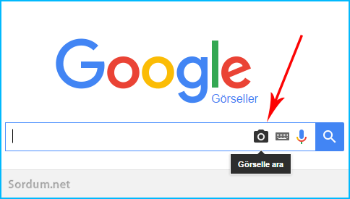
- İnternette görsel arama yaparken hangi filtreleme türlerinde arama yapamayız.
- Görselin boyutuna göre filtre yapabiliriz.
- Görselin renklerine göre filtre yapabiliriz.
- Görselin yayın zamanına göre filtre yapabiliriz.
- Görselin güzelliğine göre filtre yapabiliriz
…………………. – Bilişim Teknolojileri ve Yazılım Öğretmeni
BAŞARILAR

